- Mitteilung des CRA-W - Wettbewerb « Tricks und Kniffe bei der Organisation der Arbeit »
Im Rahmen des Projekts OTEL, das vom CRA-W (Wallonisches Zentrum für Agrarforschung), der AWE, und der CGTA geleitet und von der Wallonie gefördert wird, findet ein Wettbewerb betreffs Arbeitsorganisation in Viehbetrieben in Partnerschaft mit der DGO3 (Generaldirektion für Landwirtschaft, natürliche Ressourcen und Umwelt des öffentlichen Diensts der Wallonie) statt.
Sehr geehrte Rindviehhalter, wenn Sie ein Gerät, eine Maschine einsetzen oder eine Methode erfunden haben, die die alltägliche Arbeit erleichtert, oder anders gesagt einen Trick auf Lager haben, können Sie ein Wochenende bzw. Erholungstage, einschließlich der Kosten für den Aushilfsdienst, und viele andere Preise gewinnen.
Die Tipps und Tricks werden nach folgenden Kriterien ausgewählt:
- Steigerung der Arbeitseffizienz im Betrieb
- Verringerung schwerer täglicher Handgriffe oder Einschränkungen des Familienlebens
- Erhöhung der Sicherheit und des Arbeitskomforts
- Senkung der Kosten
- Wahrung des Tierschutzes
- Leichte Umsetzbarkeit des Tipps oder Tricks
- Kosten-/Nutzen-Verhältnis des Tipps oder Tricks.
Die Teilnahme ist kostenlos.
Sie können vom 1 April bis 1 Juni Ihre Bewerbungsunterlagen auf der Webseite agriculture.wallonie.be/otel herunterladen.
Die Preisverleihung findet den 30. Juli, um 14h00 im Rahmen der Landwirtschaftsmesse in Libramont in einem Konferenzsaal statt. Der genaue Ort wird rechtzeitig bekanntgegeben.
Warten Sie nicht länger ab und reichen Sie Ihre Bewerbungsunterlagen ein. Teilen Sie uns Ihren Tipp oder Trick mit. Gehen Sie online, um zu gewinnen!

Machen Sie mit und gewinnen Sie erholsame Tage !
agriculture.wallonie.be/otel

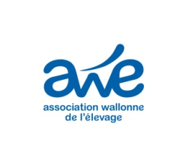
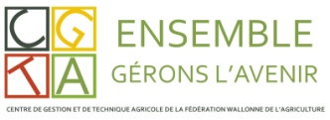
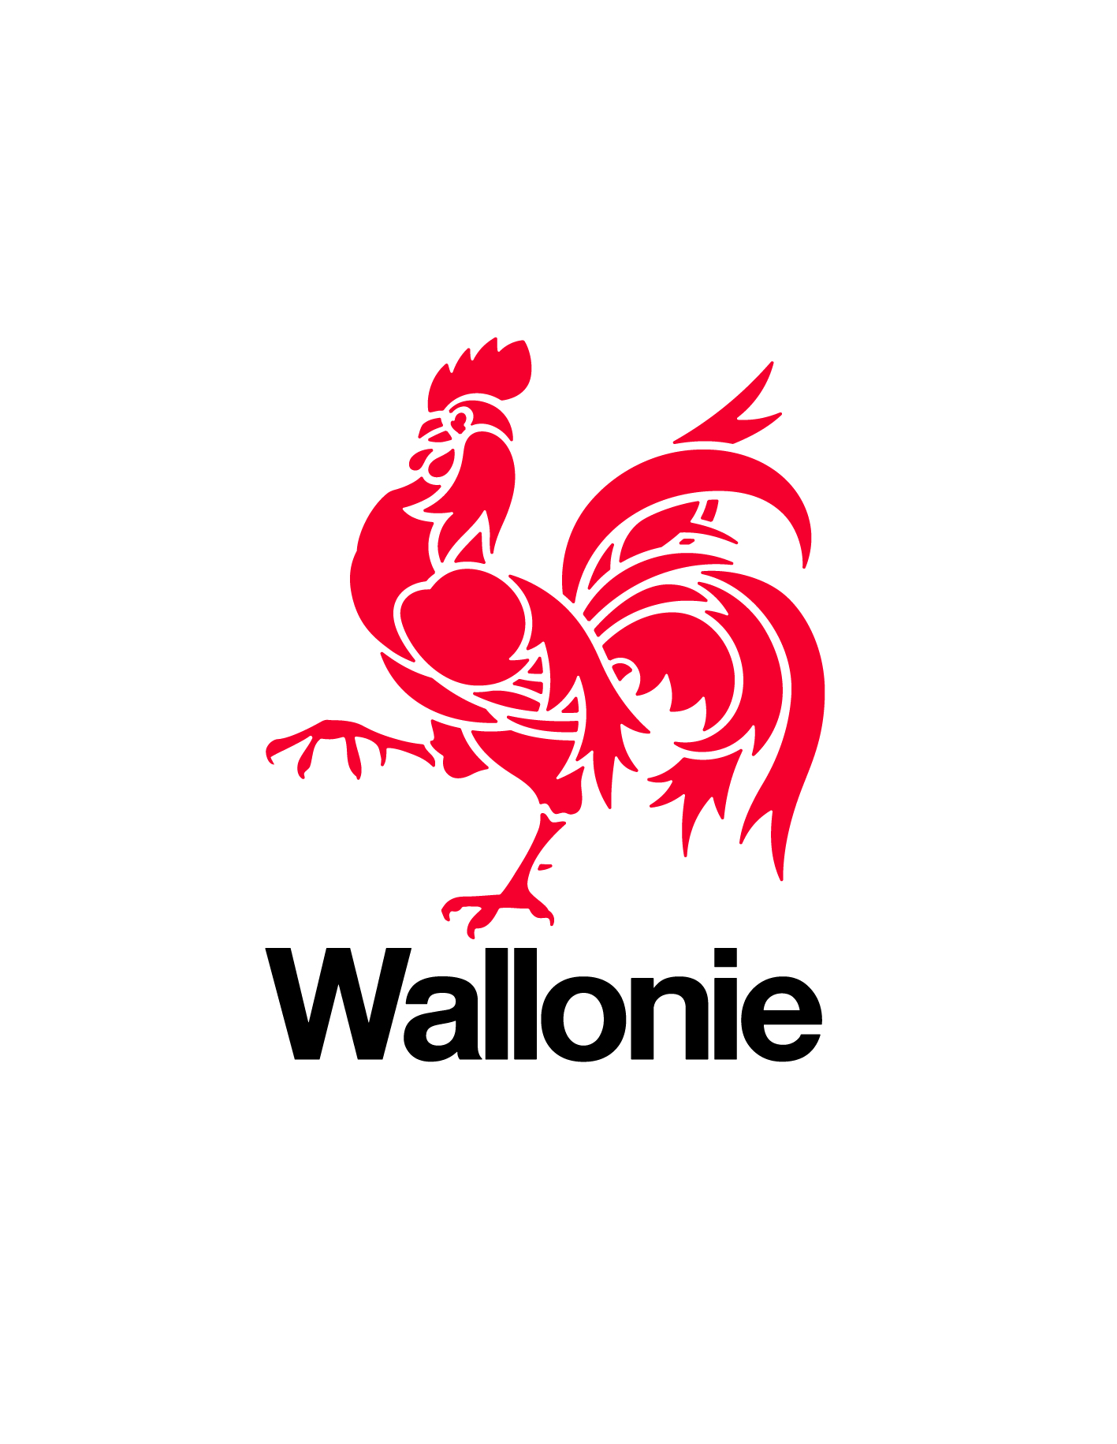
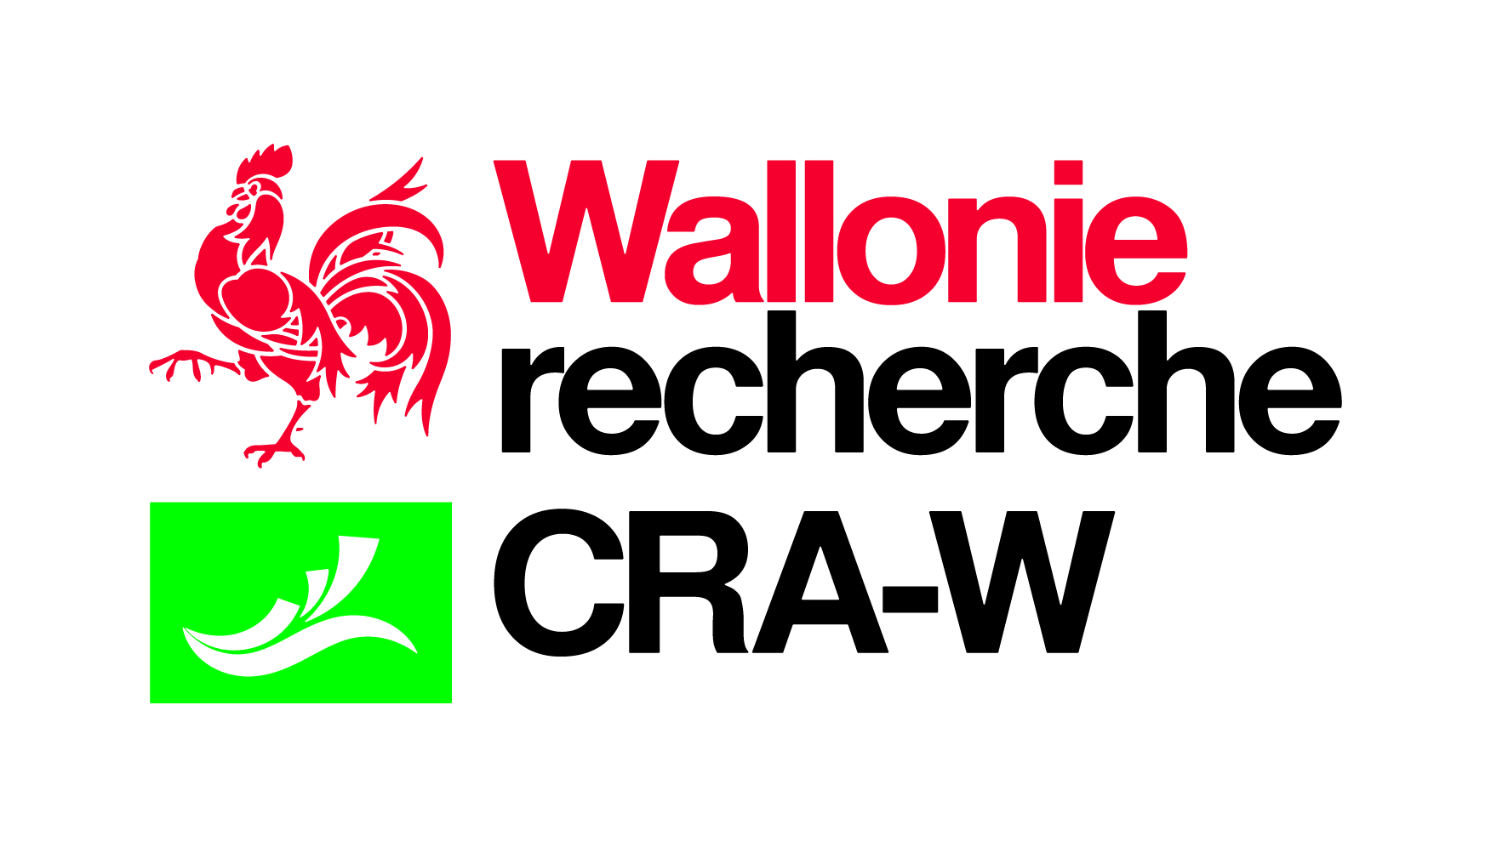

2. Einladung

Das Erzeugerkollegium lädt ein zur
8. Sektoriellen Versammlung „Milchvieh“
am 12. Juni um 11.00 Uhr bei der Ferme de John Van Merhaeghe, Rue du Chauny 1 à 7910 Frasnes-Les-Anvaing

Thema des Tages
Einfluss der Erdung auf die Tiergesundheit und die Tierhaltung
durch Thierry Jadoul (Milchkomitee) in Zusammenarbeit mit FOrum (ARSIA)
Detailliertes Programm : www.filagri.be
Informationen und Einschreibung: info.socopro@collegedesproducteurs.be oder 081/240.430

